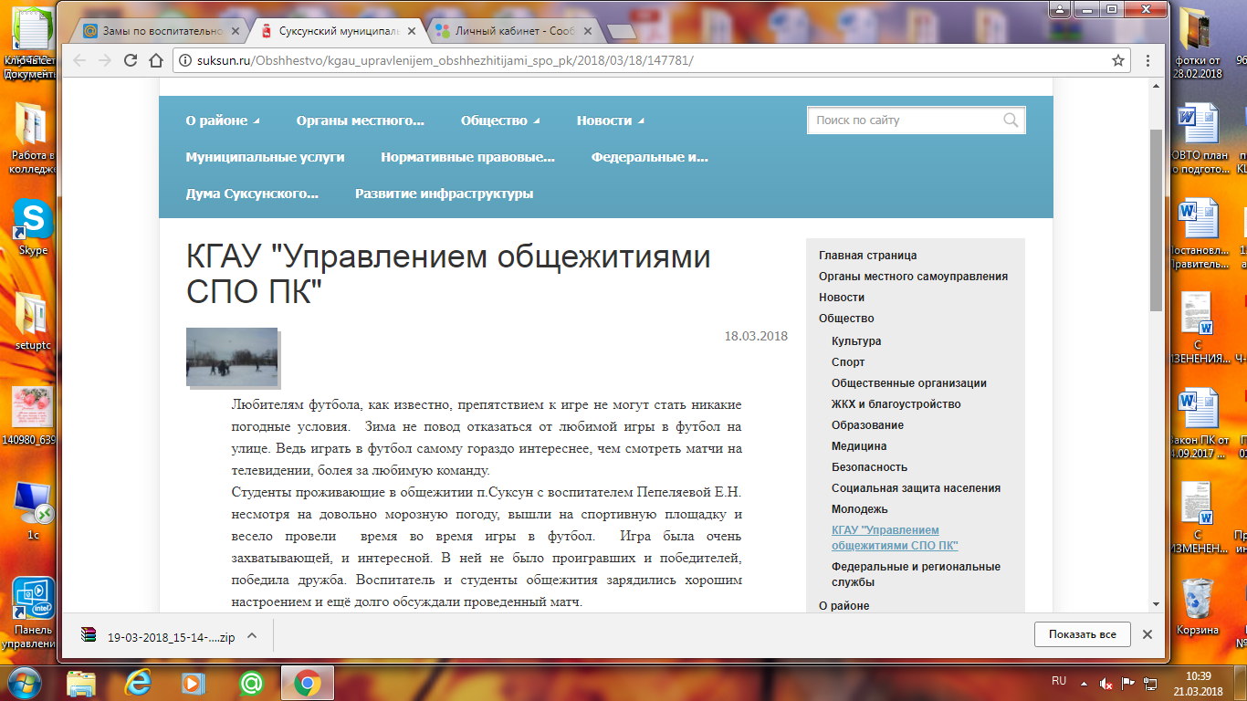

http://suksun.ru/Obshhestvo/kgau_upravlenijem_obshhezhitijami_spo_pk/2018/03/18/147781/

